Sujet BTS BLANC, Lévi-Strauss
Première partie :
- Dans le texte de Claude Lévi-Strauss, l'auteur met en avant le langage non-verbal comme mode de communication en faisant référence à ses observations des populations indigènes :
Tout d’abord, la compréhension de l’auteur reposait principalement sur des signaux non verbaux, puisqu'il ne pouvait pas utiliser le langage parlé pour communiquer. A travers le texte, on comprend que son analyse se concentre sur des aspects comportementaux, comme les gestes. On comprend également que l’auteur cherche à comprendre à travers l'observation directe et l'interaction physique des indigènes. Même s'il est physiquement proche, l'incompréhension linguistique maintient une certaine distance. Finalement, son approche repose sur l'observation directe, la proximité physique, et la tentative de déchiffrer des aspects culturels à travers des signaux non verbaux.

- Oui, les campagnes de communication utilisent souvent le langage non-verbal comme un moyen puissant de transmettre des messages. En effet, les campagnes de communication utilisent beaucoup les images, les couleurs, les symboles, les gestes, et le design visuel pour faire passer des messages. Les images peuvent évoquer des émotions, susciter des réactions, et captiver l'attention du public de manière rapide et efficace. Les messages visuels ont tendance à être plus mémorables. Une seule image peut souvent communiquer une idée complexe sans avoir besoin d'explications verbales détaillées.

Utilisons un exemple de WWF :
Campagne de sensibilisation à la déforestation (2009) – WWF :
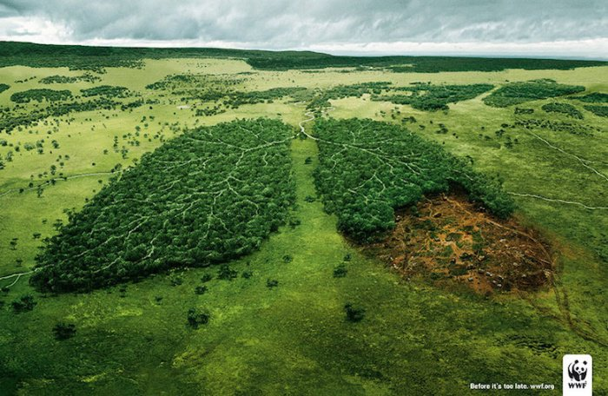

Cette campagne de communication vise à symboliser le lien entre la santé des arbres et la santé de notre planète, soulignant que la déforestation a des conséquences directes sur l'air que nous respirons. Cette campagne sur la déforestation utilise cette image au lieu de beaucoup de mots. En effet voir cette image au lieu de voir seulement des mots peut déclencher des émotions intenses, comme la tristesse ou la colère. Ensuite, cette image montre directement les problèmes liés à la déforestation. On n'a pas besoin de beaucoup d'explications pour comprendre. De plus, cette image peut toucher des personnes de différentes cultures dans le monde entier puisqu’elle est compréhensible pour n’importe quel pays du monde entier.
Deuxième partie :

- Union de tout un peuple grâce à l’inclusion, la célébration, la diversité et l’unité :
Personnes de divers horizons culturels, ethniques et géographiques. Cela favorise la célébration de la diversité et peut renforcer le sentiment d'unité.
Dans cette campagne de communication, nous pouvons voir des femmes et des hommes de tous âges, provenant de milieux sociaux variés et ayant peut-être été élevés dans des cultures différentes.
Ensemble, ils mettent en lumière que l'union de personnes qui, à première vue, semblent ne partager aucun point commun, peut néanmoins susciter une union et une cohésion sociale remarquable. Cette unité vise à combattre les discriminations sociales et à démontrer que Paris 2024 est un événement qui concerne chacun d'entre nous.
- Elle met en avant le langage non verbal, car elle montre des personnes qui sont représentées. Encore une fois, c'est une publicité accessible à tout le monde dans le monde entier. Des individus, des logos et des partenaires y sont inclus. De plus, malgré le fait que ces quatre personnes pourraient ne pas se connaître, elles effectuent le même geste, illustrant ainsi une cohésion sociale.

- Production
Page d’accueil du site
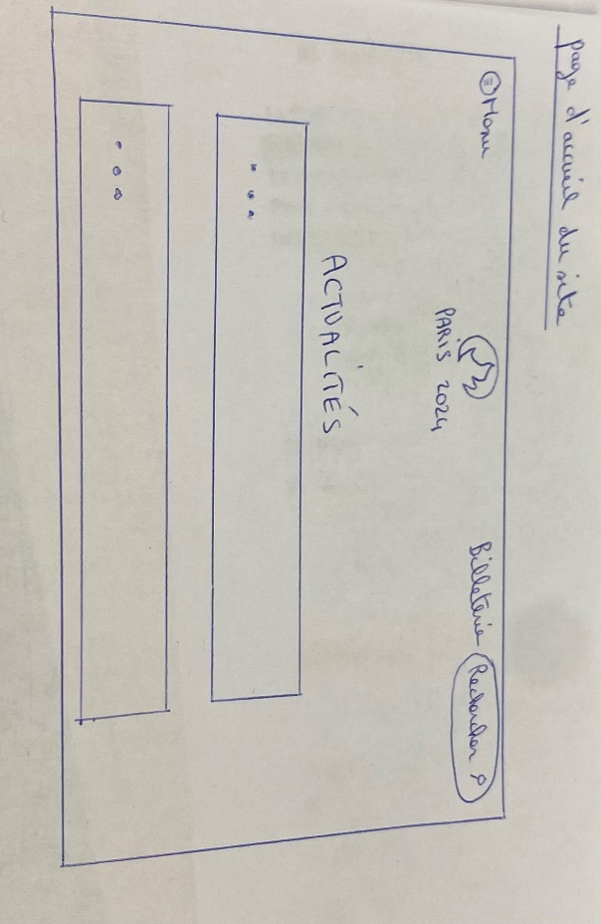
La page d’accueil du site des JO 2024 est simple, elle est composée d’un menu, du logo qui est au centre pour que la personne qui consulte le site soit directement plongé dans l’atmosphère sportive. La billetterie est située en haut à droite et les actualités sont au centre de la page d’accueil pour que les différents aspects de la campagne de communication soient bien mis en avant.

Navigation
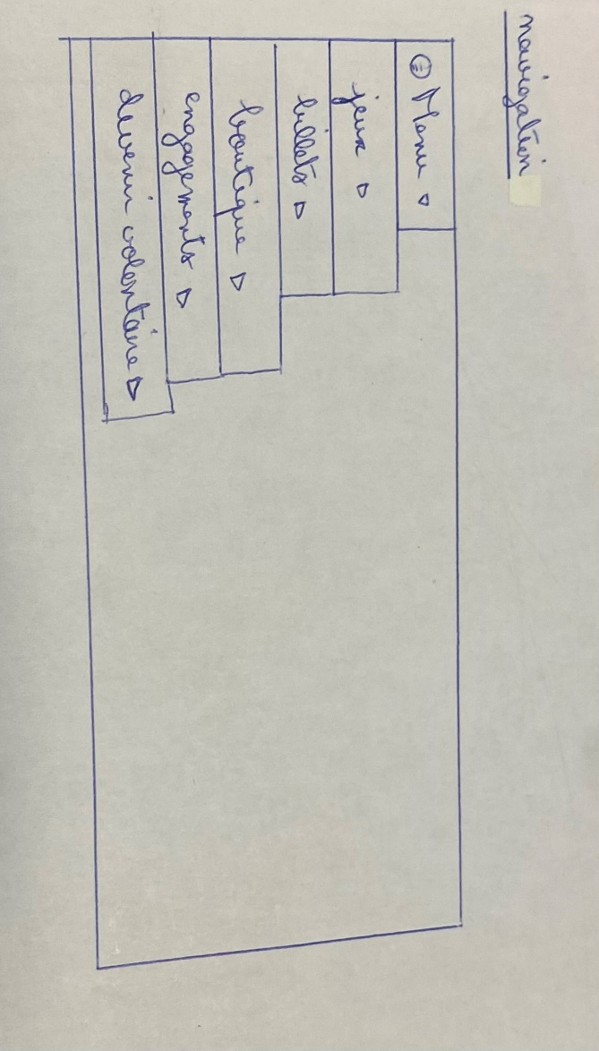
Pour les personnes voulant se porter volontaire pour participer aux missions, le chemin d’accès est simple. Il suffit de déplacer la souris sur le Menu (sans cliquer), un menu déroulant apparaîtra pour donner vie aux différents onglets : jeux, billets, boutique, engagements, devenir volontaire. Le potentiel volontaire doit donc cliquer sur « devenir volontaire » puisque c’est l’onglet qui le concerne.
Storyboard
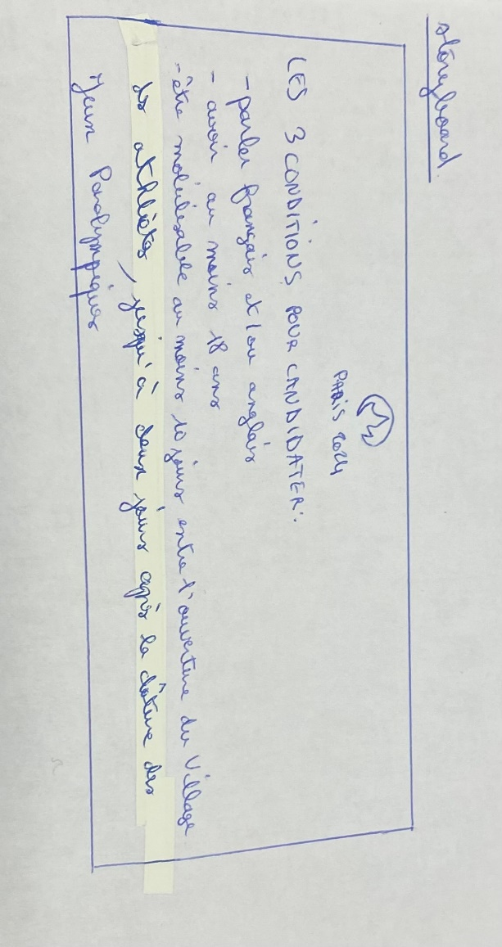
En cliquant sur cet onglet, un lien externe s’ouvrira pour découvrir les conditions pour candidater.

FRANCOIS
Lucile TSCOM2

